臺北市政府勞動局
115年勞教補助說明會活動地點路線圖
活動地點：臺北市政府第二行政中心
地址：萬華車站交二大樓 (臺北市萬華區艋舺大道101號6樓勞工教室-大教室)
地圖：
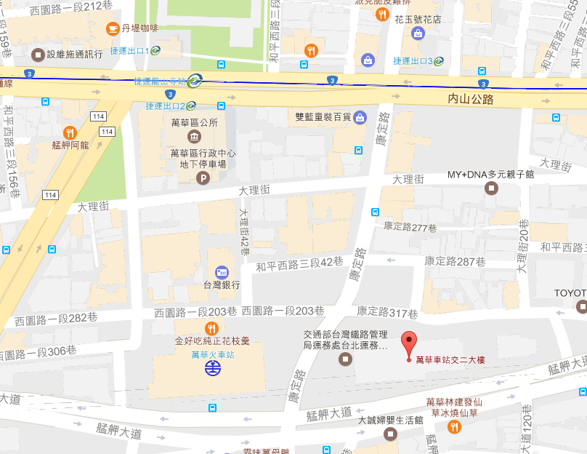
交通路線《捷運》：搭乘捷運板南線至「龍山寺站」，二號或三號出口出站(步行時間約5-7分鐘即可抵達)。

